|  |  |
| --- | --- |
| **Politechnika Świętokrzyska w Kielcach**  **Wydział Elektrotechniki, Automatyki i Informatyki** | |
| Technologie Obiektowe - projekt | |
| Temat: **Aplikacja do przewidywania kursów kryptowalut** | Grupa: **1ID21B** |
| Skład zespołu: Michał Pytlasiński | |

1. **Wstęp**

Celem projektu było stworzenie aplikacji analizującej aktualne oraz historyczne kursy kryptowalut i prognozującej na tej podstawie przyszłe wartości tych kursów. Pozyskanie danych o aktualnych kursach umożliwiają bezpłatne API zewnętrznych dostawców.

1. **Użyte technologie**

Aplikacja została przygotowana w architekturze klient – serwer. Serwer został stworzony w Django w języku Python, co pozwala na sprawne przetwarzanie danych. Do przechowywania danych została wykorzystana baza danych PostgreSQL. Klient został przygotowany jako aplikacja Vue.js komunikująca się z serwerem z wykorzystaniem REST API.

Jako podstawowe źródło danych na temat kryptowalut zostało wykorzystane API giełdy Biance w formie biblioteki dla języka Python. Udostępnia ono najważniejsze informacje na temat obsługiwanych kryptowalut i par walutowych oraz pozwala na pobieranie historycznych kursów w formie wykresów świecowych. Jako dodatkowe źródło danych zostało podłączone Coinpaprika API, udostępniające dodatkowe informacje na temat każdej kryptowaluty.

Do przetwarzania danych przechowywanych w bazie danych zostały wykorzystane popularne biblioteki dla języka Python: NumPy oraz Pandas. Pozwalają one na przekształcenie danych do postaci możliwej do wykorzystania w procesie uczenia maszynowego.

Obecnie do uczenia wykorzystywana jest biblioteka Scikit Learn, umożliwiająca m. in. przeprowadzenie nauczania modelu z wykorzystaniem regresji liniowej, a następnie wykorzystanie modelu dla nowych danych.

1. **Opis funkcjonalności**

Według początkowych założeń podstawową funkcjonalnością aplikacji miało być przewidywanie przyszłych zmian na rynku kryptowalut z wykorzystaniem uczenia maszynowego i technik statystycznych. W finalnej wersji projektu zostało użyte wyłącznie uczenie maszynowe.

Pierwotnie techniką uczenia maszynowego, która miała zostać wykorzystana były sieci neuronowe. Jednak w miarę zwiększania swoich zasobów wiedzy na temat uczenia maszynowego okazało się, że tego rodzaju podejście nie może być bezpośrednio zastosowane w przypadku serii danych zależnych od czasu. Wynika to z faktu, że wartość zmiennych w danej chwili czasu nie stanowi w żaden sposób o ich przyszłej wartości.

Rozwiązaniem tego problemu mogłoby być przetworzenie danych do postaci różnicy wartości zmiennych w czasie w stosunku do poprzednich wartości. Jednakże takie podejście również nie da zbyt zadowalających rezultatów uczenia, ponieważ pojedynczy wiersz tak przetworzonych danych niewiele mówi o możliwych wartościach danych w przyszłości.

Jednym z możliwych podejść do serii danych zależnych od czasu może być zastosowany w projekcie mechanizm okien czasowych. Polega on na przewidywaniu wartości na podstawie wielu wierszy danych, poprzez ustalenie okna o określonej szerokości. Takie podejście pozwala na skuteczne przewidywanie przyszłych wartości, dzięki wzięciu pod uwagę zachowania danych w określonym oknie obserwacyjnym.

1. **Prezentacja działania aplikacji**

Warstwa prezentacyjna aplikacji podzielona jest na zakładki. Pierwszą zakładką są kursy kryptowalut. Za jej pomocą możliwe jest przeglądanie kursu wybranej pary kryptowalut.

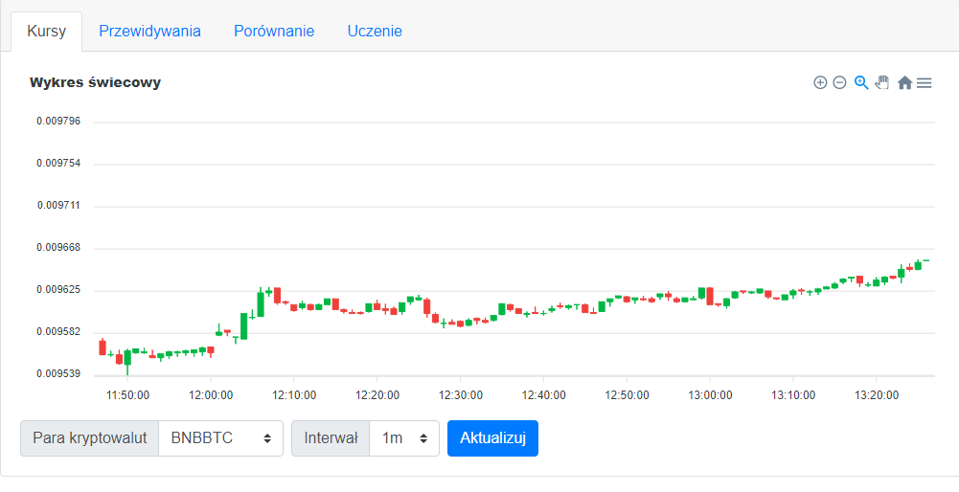

Po wybraniu pary kryptowalut i kliknięciu przycisku *Aktualizuj* zostaje wysłane zapytanie GET do serwera, który najpierw dokonuje aktualizacji posiadanych danych, wykorzystując zewnętrzne API Binance, a następnie wysyła do klienta dane zserializowane do formatu JSON, potrzebne do narysowania wykresu świecowego.

1. **Podsumowanie**

Niestety nie udało się w całości zrealizować głównej funkcjonalności aplikacji, jaką jest przewidywanie zmian kursów kryptowalut za pomocą uczenia maszynowego. Skomplikowanie tego zagadnienia okazało się przerosnąć możliwości jednoosobowego projektu. Choć udało się skutecznie przekształcić dane do formatu, w którym mogły one być wykorzystane do uczenia, to poprawność rezultatów samego uczenia oraz sposób użycia stworzonego modelu do predykcji przyszłych danych pozostaje niewiadomą. Udało się jednak zrealizować wszystkie pozostałe części aplikacji, odpowiedzialne za pobieranie danych, przechowywanie w bazie, komunikację pomiędzy klientem a serwerem oraz wyświetlanie i zarządzanie danymi w warstwie prezentacyjnej. Po poprawnym zbudowaniu funkcji uczących, aplikacja mogłaby być bez większych zmian być z powodzeniem wykorzystywana w pełnym zakresie funkcjonalności.